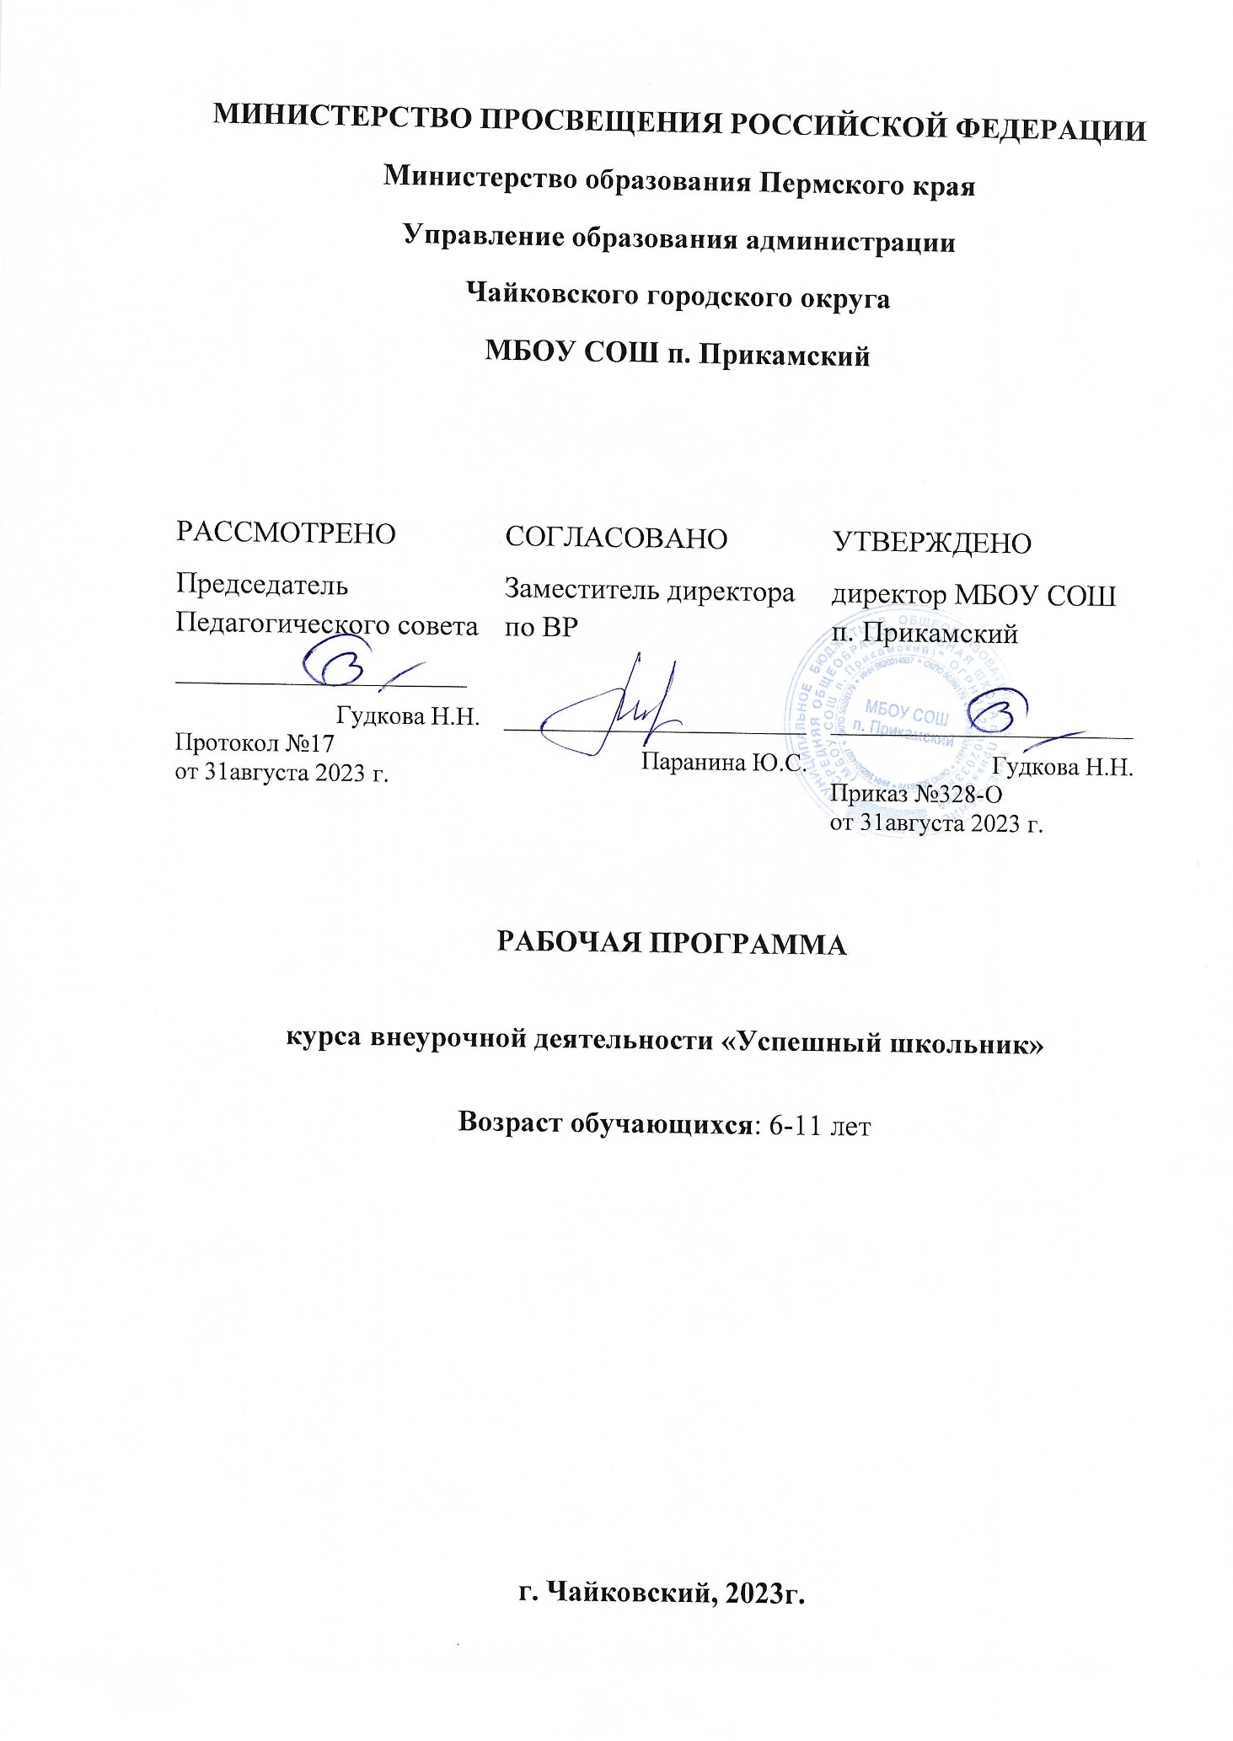

Пояснительная записка
Программа внеурочной деятельности по ликвидации дефицита знаний учащихся «Успешный школьник» для обучающихся 1-4 классов на уровне начального общего образования составлена на основе Требований к результатам освоения программы начального общего образования Федерального государственного образовательного стандарта начального общего образования, а также ориентирована на целевые приоритеты, сформулированные в Примерной программе воспитания.
Происходящие социально-экономические изменения в жизни нашего общества, постоянное повышение требований к уровню общего образования, обострили проблему школьной неуспеваемости. В каждом классе есть учащиеся, которые не усваивают учебную программу. Неуспеваемость, возникающая на начальном этапе обучения, создает трудности для продуктивного обучения ребенка в среднем и старшем звене.
Целью современной школы является обеспечение качественного и доступного образования для всех обучающихся. На ее достижение направлена реализация программы внеурочной деятельности по ликвидации дефицита знаний учащихся «Успешный школьник» для 1-4 классов, где каждый ученик сможет восполнить недостающие знания, сформировать ключевые компетенции.
Цель программы – ликвидация дефицита знаний через развитие познавательных способностей обучающихся на основе системы развивающих занятий.
Задачи:
- развитие мышления в процессе формирования основных приёмов мыслительной деятельности: анализа, синтеза, сравнения, обобщения, классификации, умение выделять главное, доказывать и опровергать, делать несложные выводы;
- развитие психических познавательных процессов: памяти, внимания, зрительного восприятия, воображения;
- развитие языковой культуры и формирование речевых умений: чётко и ясно излагать свои мысли, давать определения понятиям, строить умозаключения, аргументированно доказывать свою точку зрения;
- развитие познавательной активности и самостоятельной мыслительной деятельности учащихся;
- формирование и развитие коммуникативных умений: умение общаться и взаимодействовать в коллективе, работать в парах, группах, уважать мнение других, объективно оценивать свою работу и деятельность одноклассников;
- формирование навыков применения полученных знаний и умений в процессе изучения школьных дисциплин в практической деятельности.

Место курса в учебном плане
Программа представляет собой систему интеллектуально-развивающих занятий для учащихся начальных классов и рассчитана на 4 года обучения. Программа предназначена для занятий с детьми 6-11 лет. Занятия проходят 1 раз в неделю.
Количество часов по годам обучения:
1 год обучения – 33 часа в год (1 раз в неделю по 35 минут);
2 год обучения -34 часа в год (1 раз в неделю по 40 минут);
3 год обучения – 34 часа в год (1 раз в неделю по 40 минут);
4 год обучения - 34 часа в год (1 раз в неделю по 40 минут).

Формы занятий:
- по количеству детей, участвующих в занятии: коллективная, групповая;
- по особенностям коммуникативного взаимодействия: практикум, тренинг, ролевая и деловая игра;
Методы, в основе которых лежит форма организации деятельности обучающихся на занятиях:
- фронтальный – одновременная работа со всеми обучающимися;
- индивидуально-фронтальный – чередование индивидуальных и фронтальных форм работы;
- групповой – организация работы в группах;
- индивидуальный – индивидуальное выполнение заданий, решение проблем и др.

Содержание программы
Формирование и развитие пространственных представлений. Развитие умения ориентироваться в пространстве листа. Развитие фонематического слуха и орфографической зоркости. Развитие восприятия времени, речи, формы, цвета, движения. Формирование навыков правильного и точного восприятия и описания предметов и явлений. Тренировочные упражнения и дидактические игры по развитию наблюдательности. Развитие памяти. Развитие зрительной, слуховой, образной, смысловой памяти. Развитие внимания. Развитие мышления. Формирование умения находить и выделять признаки разных предметов, явлений, узнавать предмет по его признакам, давать описание предметов, явлений в соответствии с их признаками. Формирование умения выделять главное и существенное, умение сравнивать предметы, выделять черты сходства и различия, выявлять закономерности. Формирование основных мыслительных операций: анализа, синтеза, сравнения, классификации, обобщения, умения выделять главное и существенное на основе развивающих заданий и упражнений, путем решения задач и проведения дидактических игр. Формирование умения давать несложные определения понятиям. Игры-упражнения для развития техники чтения. Осмысленность чтения. Овладение функциональной грамотностью на уровне предмета (извлечение, преобразование и использование текстовой информации), приёмами понимания и анализа текстов; умениями, навыками различных видов устной речи. Числа от 1 до 1000. Нумерация. Четыре арифметических действия. Порядок их выполнения в выражениях, содержащих 2—4 действия. Письменные приемы вычислений. Величины. Выражение. Равенство. Неравенство. Уравнение. Решение составных задач. Основа предложения. Главные и второстепенные члены предложения. Словосочетание. Разбор предложения по членам предложения. Части речи. Орфография.

Планируемые результаты
Личностными результатами изучения курса является формирование следующих умений:
- определять и высказывать под руководством педагога самые простые общие для всех людей правила поведения при сотрудничестве (этические нормы);
- в предложенных педагогом ситуациях общения и сотрудничества, опираясь на общие для всех простые правила поведения, делать выбор, при поддержке других участников группы и педагога, как поступить;
Метапредметными результатами изучения курса являются формирование следующих универсальных учебных действий (УУД).
Регулятивные УУД:
- определять и формировать цель деятельности с помощью учителя;
- проговаривать последовательность действий;
- учиться высказывать своё предположение (версию) на основе работы с иллюстрацией;
- учиться работать по предложенному учителем плану;
- учиться отличать верно выполненное задание от неверного;
- учиться совместно с учителем и другими учениками давать эмоциональную оценку деятельности товарищей.
Познавательные УУД:
- ориентироваться в своей системе знаний: отличать новое от уже известного с помощью учителя;
- делать предварительный отбор источников информации: ориентироваться в книге (на развороте, в оглавлении, в словаре);
- добывать новые знания: находить ответы на вопросы, используя учебный материал, свой жизненный опыт и информацию, полученную от учителя;
- перерабатывать полученную информацию: делать выводы в результате совместной работы;
- перерабатывать полученную информацию: сравнивать и группировать объекты;
- преобразовывать информацию из одной формы в другую: составлять рассказы и задачи на основе простейших моделей (предметных, рисунков, схематических рисунков, схем); находить и формулировать решение задачи с помощью простейших моделей (предметных, рисунков, схематических рисунков, схем).
Коммуникативные УУД:
- донести свою позицию до других: оформлять свою мысль в устной и письменной речи (на уровне одного предложения или небольшого текста);
- слушать и понимать речь других;
- читать и пересказывать текст;
- совместно договариваться о правилах общения и поведения в школе и следовать им;
- учиться выполнять различные роли в группе (лидера, исполнителя, критика).
Предметными результатами учащихся на выходе из начальной школы являются:
- овладение основами логического и алгоритмического мышления,
- пространственного воображения и математической речи;
- умение применять полученные математические знания для решения учебно-
познавательных и учебно-практических задач, а также использовать эти знания для
описания и объяснения различных процессов и явлений окружающего мира,
- оценки их количественных и пространственных отношений;
- овладение устными и письменными алгоритмами выполнения арифметических
действий, решать текстовые задачи, измерять наиболее распространенные в практике величины, распознавать и изображать простейшие геометрические фигуры;
- умение работать в информационном поле (таблицы, схемы, диаграммы, графики,
последовательности, цепочки, совокупности);
- представлять, анализировать и интерпретировать данные.

Для отслеживания результатов предусматриваются в следующие формы контроля:
- стартовый, позволяющий определить исходный уровень развития учащихся;
- итоговый контроль;
- самооценка и самоконтроль определение учеником границ своего «знания - незнания», своих потенциальных возможностей, а также осознание тех проблем, которые ещё предстоит решить в ходе осуществления деятельности.

Диагностические работы в начале и конце года можно проводить, используя пособия Савельевой В.В., Светлолобовой С.Б. «Учимся правильно читать и излагать мысли» 1-4 класс. На предложенном материале рекомендовано выполнить задания (по выбору учителя), например: найди «опасные» места, поставь ударение, обведи все буквы «б», зачеркни все буквы «у», составь задачу по рисунку, которая будет решаться в 1 (2 или 3 действия) и реши её.

Тематическое планирование
1 класс

№ | Тема занятия | Предмет
1 | Сравниваем. Слева направо. Справа налево. | математика
2 -3 | Как люди научились считать? Графические диктанты. | математика
4 | Взаимное расположение фигур на плоскости. Графические диктанты. | математика
5-6 | Единицы длины. | математика
7 | Тренируем память. Графические диктанты. | математика
8 | Из истории математики. | математика
9-10 | Учимся решать логические задачи. | математика
11-12 | Учимся быть наблюдательными. Графические диктанты. | математика
13-14 | Симметрия. Ось симметрии | математика
15-16 | Весёлые задачки. Графические диктанты. | математика
17 | Кто помогает человеку в саду и огороде? Обведение по контуру, штриховка. | русский язык
18 | Сказочные герои и предметы. Написание наклонных с петлёй внизу и вверху. | русский язык
19 | Звуки, обозначаемые буквами и, г, п. Знакомство с согласными звуками. Строчные буквы и, г, п. | русский язык
20 | Письмо слогов и слов с буквами. Особенности соединений. | русский язык
21 | Упражнения в письме. Знакомство с местоимениями он, она, оно, они и их роль в речи. | русский язык
22-23 | Работа с деформированным текстом. Обучение списыванию с печатного текста. | русский язык
24-25 | Упражнения в письме. Наблюдение над словами с гласными после шипящих. | русский язык
26-27 | Упражнения в письме. Обучение выборочному списыванию. | русский язык
28 | Согласные звуки [д], [д’], буква д. Строчная буква д. | русский язык
29 | Заглавная буква В. Упражнения в письме | русский язык
30-31 | Заглавные Е, Ё. Однокоренные слова, части слова. Выборочное списывание | русский язык
32 | Упражнения в письме. Однокоренные слова. | русский язык
33 | Закрепление пройденного. | русский язык
2 класс
№ | Тема занятия | Предмет
1. | Числа и величины. Числовые равенства и неравенства. | математика
2. | Понятие о предложении. Типы предложения по цели высказывания. | русский язык
3. | Арифметические действия. Сложение и вычитание «круглых» десятков. | математика
4. | Понятие о главных и второстепенных членах предложения. | русский язык
5. | Текстовые задачи. Решение арифметических задач. Краткая запись задачи. | математика
6. | Состав слова. Морфемика. Понятие об окончании слова. | русский язык
7. | Арифметические действия. Сложение и вычитание «круглых» десятков с однозначными числами. | математика
8. | Синтаксис Понятие о словосочетании. Связь слов в предложении. | русский язык
9. | Поразрядное сложение и вычитание двузначных чисел. | математика
10. | Cостав слова. Морфемика. Слова –названия предметов разного рода. | русский язык
11. | Арифметические действия. Сложение двузначного числа и однозначного с переходом через разряд. | математика
12. | Морфология Понятие о начальной форме слова. Начальная форма слов-названий предметов. | русский язык
13. | Вычитание однозначного числа из «круглого» десятка. | математика
14. | Начальная форма слов-названий признаков. | русский язык
15. | Задачи на разностное сравнение. | математика
16. | Начальная форма слов-названий действий. | русский язык
17. | Арифметические действия. Поразрядное сложение двузначных чисел без перехода через разряд. | математика
18. | Состав слова. Морфемика. Понятие о родственных словах. | русский язык
19. | Поразрядное сложение двузначных чисел с переходом через разряд. | математика
20. | Состав слова. Морфемика. Корень слова. | русский язык
21. | Геометрические величины. Дециметр, метр, сантиметр. | математика
22. | Орфография и пунктуация Чередования ударных и безударных гласных (воды-вода). | русский язык
23. | Арифметические действия. Произведение и множители. Значение произведения. | математика
24. | Правописание сочетаний жи-ши, ча-ща, чу-щу. | русский язык
25. | Текстовые задачи. Задачи, раскрывающие смысл действия умножения. | математика
28. | Орфография и пунктуация. Правописание парных глухих и звонких согласных на конце слова. | русский язык
27. | Арифметические действия. Умножение однозначных чисел на 1,2,3,4 . | математика
28. | Правописание непроизносимых согласных. | русский язык
29. | Разряд сотен. Сложение и вычитание «круглых» сотен. | математика
30. | Орфография и пунктуация. Написание разделительных ъ и ь. | русский язык
31. | Текстовые задачи. Решение задач. | математика
32. | Образование слов с помощью суффиксов. | русский язык
33. | Порядок действий. | математика
34. | Состав слова. Морфемика Образование слов с помощью приставок. | русский язык
3 класс
№ | Тема занятия | Предмет
 | Предложение, словосочетание | русский
 | Табличное умножение 3, 4 | математика
 | Главные и второстепенные члены предложения | русский
 | Порядок выполнения действий | математика
 | Простые и сложные предложения | русский
 | Решение задач | русский
 | Синонимы и антонимы | русский
 | Площадь прямоугольника | математика
 | Части речи | русский
 | Окружность, круг | математика
 | Однокоренные слова | русский
 | Внетабличное умножение в пределах 100 | математика
 | Правописание корней | русский
 | Внетабличное умножение в пределах 100 | математика
 | Имя существительное | русский
 | Внетабличное умножение в пределах 100 | математика
 | Род имен существительных | русский
 | Внетабличное умножение в пределах 100 | математика
 | Число имен существительных | русский
 | Решение задач | математика
 | Склонение имен существительных | русский
 | Приемы сложения и вычитания до 1000 | математика

23. | Имя прилагательное | русский
24. | Приемы сложения и вычитания до 1000 | математика
25. | Изменение прилагательных по падежам | русский
26. | Приемы сложения и вычитания до 1000 | математика
27. | Местоимение | русский
28. | Решение задач | математика
29. | Глагол | русский
30. | Решение задач | математика
31. | Время и число глаголов | русский
32. | Решение геометрических задач | математика
33. | Повторение изученного | русский
34. | Повторение изученного | математика
4 класс
№ | Тема занятия | Предмет
1. | Главные члены предложения | русский язык
2. | Алгоритмы письменных действий | математика
3. | Знаки препинания при однородных членах | русский язык
4. | Чтение и запись многозначных чисел. | математика
5. | Разбор предложения по членам. | русский язык
6. | Класс миллионов. Класс миллиардов. | математика
7. | Простые и сложные предложения | русский язык
8. | Единицы площади | математика
9. | Прямая речь. Обращение | русский язык
10. | Величины и единицы их измерения | математика
11. | Склонение имен существительных | русский язык
12. | Решение сложных уравнений | математика
13. | Правописание безударных падежных окончаний имен существительных. | русский язык
14. | Сложение и вычитание значений величин. | математика

15. | Окончания имен существительных множественного числа. | русский язык
16. | Решение задач. | математика
17. | Правописание безударных окончаний прилагательных | русский язык
18. | Связь между скоростью, временем и расстоянием. Решение задач на движение | математика
19. | Склонение имён прилагательных | русский язык
20. | Решение задач на кратное увеличение, уменьшение. | математика
21. | Склонение личных местоимений | русский язык
22. | Задачи на движение в противоположных направлениях. | математика
23. | Неопределенная форма глагола. | русский язык
24. | Письменные приемы умножения на трехзначное число. | математика
25. | Спряжение глаголов. | русский язык
26. | Деление многозначного числа на двузначное. | математика
27. | Правописание личных окончаний глаголов | русский язык
28. | Алгоритм деления на трёхзначное число. | математика
29. | Правописание личных окончаний глаголов | русский язык
30. | Величины. Действия с величинами. | математика
31. | Правописание -тся -ться в глаголах | русский язык
32. | Решение задач разных типов | математика
33. | Правописание наречий | русский язык

Учебно-методическое обеспечение:
1. Амбалова С.А. Психологические проблемы учеников младших классов средней общеобразовательной школы / С.А. Амбалова // Азимут научных исследований: педагогика и психология. - 2018. - Т. 7. № 4 (25). - С. 280-283.
2. Антипова И.В. Неуспеваемость младших школьников как психолого-педагогическая проблема / И.В.Антипова, Л.Ф. Алимская //Инновационные стратегии развития педагогического образования: сб. науч. трудов ХШ междунар. очно-заочной науч.-метод. конф.: в 2 ч. - 2017. - С. 12-14
3. Богданова В.В. Особенности формирования познавательной активности у слабоуспевающих младших школьников / В.В. Богданова, Е.В. Коломенская // Научный вестник Гуманитарно-социального института. - 2017. - № 6. - С. 3-10.
4. Бойко И.Н. Практические рекомендации для педагогов по профилактике неуспеваемости младших школьников / И.Н. Бойко // Прикладная психология: современное состояние, эффективность исследований, перспективы развития: сб.материалов междунар. науч.-практ. конф. XII Левитовские чтения. - 2017. - С. 131-134.
5. Гафарова Р.И. Причины неуспеваемости младших школьников и способы решения этой проблемы / Р.И. Гафарова, Е.В. Головнева // Научный альманах. - 2017. - № 2-2 (28).

